**Конструирование из бумаги** – ***полезный, увлекательный и познавательный вид детской деятельности.***

***Это наиболее популярная разновидность конструирования, которая открывает безграничный простор фантазии малыша***

***«Зонтик».***

***Цель:***

- Продолжать развивать интерес ребенка к технике оригами;

- Обучить планированию действий по инструкции;

- Складывать круглую бумажную заготовку пополам, совмещая дуги и хорошо проглаживать линию сгиба;

- Дорисовывать не достающие образу элементы по желанию ребенка;

- Развивать образно-логическое мышление, конструкторские и творческие способности;

- Упражнять в названии пространственных понятий (под, над).

***Материал и оборудование:*** бумажные круглые заготовки, Ножницы, карандаш, клей.

***Ход:***

Взрослый: *Включить запись*

<https://youtu.be/CCgXO54tru0>

В.: Арсений(имя ребенка), под чем мы прячемся когда идет дождик?

Р.: Под зонтиком.

В.: Правильно. Вот только жаль, что он всего лишь один, у меня. А хочешь, мы с тобой зонтик сделаем?

Р:Да!

В.: Тогда пойдем за стол.

В.:Арсений(имя ребенка), напомни мне, какой формы бывает зонтик, какую фигуру он напоминает?

Д.: Круглый, круг.

В.: Давай нарисуем круг в воздухе пальчиком. А теперь двумя руками.

В.: Посмотри, у моего зонтика есть спицы, они для того, чтоб зонтик держал форму и был прочным. Ну, что ж, теперь, когда мы знаем, как устроен зонт, приступим к его изготовлению.

Для работы нам понадобится: карандаш, ножницы, бумага (можно использо -

вать цветную, офисную, или с понравившимся рисунком). Обводим диск и вырезаем 8 кругов.

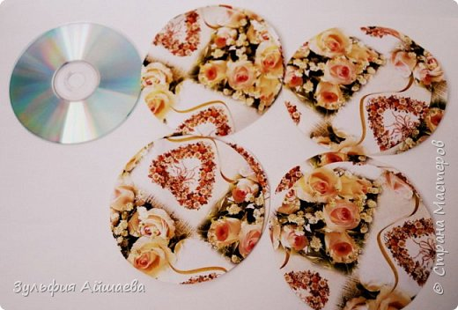

Ребенок следует инструкциям взрослого. Складывает купол зонта из готовых бумажных заготовак. Каждый складываем два раза - пополам, и еще раз пополам.

.

Получаем 8 деталей. Промазываем клеем одну часть и приклеиваем сверху следующую деталь, за ней по тому же принципу следующую и так до последней.



Промазываем клеем карандаш, ставим его посередке и склеиваем последнее звено.



***Наш зонтик готов.***

***Можно поточить его и использовать как простой карандаш!***